Федеральное государственное автономное образовательное учреждение высшего образования «Национальный исследовательский университет ИТМО»
Факультет программной инженерии и компьютерных технологий

Лабораторная работа №3

Выполнила:
Павличенко Софья Алексеевна, Р3115

Проверил:
Мартин Райла

Санкт-Петербург 2023г.

Оглавление

Задание 3
Исходная модель 4
Функциональные зависимости 4
Нормализация 5
1НФ 5
2НФ 5
3НФ 7
НФБК 9
Нормализованная модель 10
Денормализация 11
Триггер 12
Заключение 16

Задание

Для отношений, полученных при построении предметной области из лабораторной работы №1, выполните следующие действия:
- Опишите функциональные зависимости для отношений полученной схемы (минимальное множество);
- Приведите отношения в 3NF (как минимум). Постройте схему на основеNF (как минимум).
- Опишите изменения в функциональных зависимостях, произошедшие после преобразования в 3NF (как минимум). Постройте схему на основеNF;
- Преобразуйте отношения в BCNF. Докажите, что полученные отношения представлены в BCNF. Если ваша схема находится уже в BCNF, докажите это;
- Какие денормализации будут полезны для вашей схемы? Приведите подробное описание.
Придумайте триггер и связанную с ним функцию, относящиеся к вашей предметной области, согласуйте их с преподавателем и реализуйте на языке PL/pgSQL.

Исходная модель

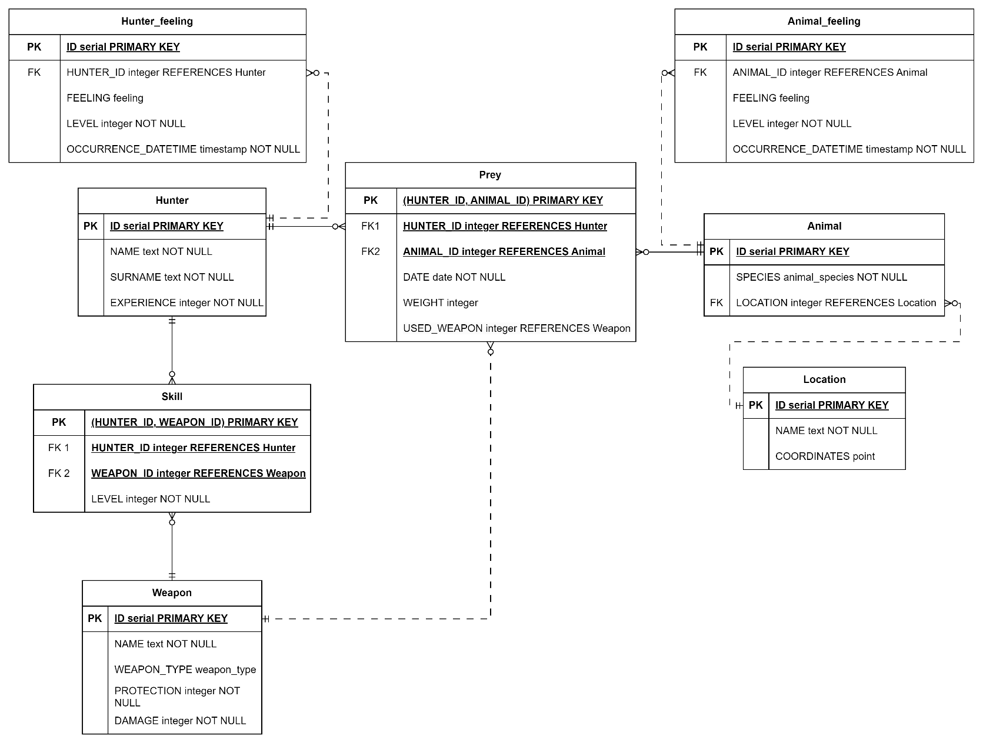

Функциональные зависимости

Hunter: id -> name, surname, experience
Animal: id -> species, location
Weapon: id -> name, weapon_type, protection, damage
Location: id -> name, coordinates
Skill: (hunter_id, weapon_id) -> level
Prey: (hunter_id, animal_id) -> date, weight, used_weapon
Animal_feeling: id -> animal_id, feeling, level, occurrence_datetime
Hunter_feeling: id -> hunter_id, feeling, level, occurrence_datetime

Нормализация

1НФ
Отношение, на пересечении каждой строки и столбца — одно значение.

Атрибуты, имеющие тип данных text, нарушают требования 1НФ. Для её достижения к атрибутам hunter.name, hunter.surname, weapon.name, location.name добавим ограничение, используя регулярное выражение:
CHECK (column_name ~ '^\S+$')

Это гарантирует, что столбцы будут содержать только одно слово, не включая пробелов или других разделителей. Остальные столбца по типу данных позволяют записывать в себя так же лишь одно значение.
Таким образом, модель будет соответствовать требованиям первой нормальной формы.

2НФ
1) Отношение в 1НФ и 2) атрибуты, не входящие в первичный ключ, в полной функциональной зависимости от первичного ключа отношения

Проверим таблицы с составным первичным ключом для обнаружения частичных функциональных зависимостей:
- Skill (hunter_id, weapon_id)

level функционально зависит от hunter_id и weapon_id одновременно, так как уровень владения не может быть просто связан с охотником или оружием по отдельности. Он связан с конкретной комбинацией охотника и оружия, поскольку навыки охотника с одним оружием могут отличаться от его навыков с другим оружием. Таким образом level находится в полной функциональной зависимости от первичного ключа таблицы skill.

- Prey (hunter_id, animal_id)

date функционально зависит от hunter_id и animal_id одновременно, так как атрибут представляет дату, когда охотник поймал животное, то есть дата охоты является специфичной для каждой конкретной комбинации охотника и животного. Таким образом date находится в полной функциональной зависимости от первичного ключа таблицы prey.

weight функционально зависит от hunter_id и animal_id одновременно, но вес пойманного животного никак не зависит от охотника, который его поймал. То есть это частичная функциональная зависимость, есть меньшее подмножество атрибутов, от которых зависит атрибут weight – animal_id. Чтобы исправить это, мы можем перенести атрибут weight в таблицу animal. Там он будет в полной функциональной зависимости от первичного ключа – animal_id.

used_weapon функционально зависит от hunter_id и animal_id одновременно, так как атрибут представляет оружие, которое охотник использовал для охоты на конкретное животное, то есть используемое оружие является специфичным для каждой конкретной комбинации охотника и животного, что означает, что выбор оружия зависит от контекста охоты. Таким образом used_weapon находится в полной функциональной зависимости от первичного ключа таблицы prey.

Проверим остальные таблицы для обнаружения зависимостей от неключевых атрибутов:
- Hunter (id)
name полностью функционально зависит от id, потому что это имя охотника, и каждый охотник имеет только одно имя.
surname полностью функционально зависит от id, потому что это фамилия охотника, и каждый охотник имеет только одну фамилию.
experience полностью функционально зависит от id, потому что это опыт охотника, и каждый охотник имеет свой уровень опыта.

- Animal (id)
species полностью функционально зависит от id, потому что это вид животного, и каждый идентификатор животного связан только с одним видом.
weight полностью функционально зависит от id, потому что это вес животного, и каждый идентификатор животного связан только с одним значением веса.
location полностью функционально зависит от id, потому что это местонахождение животного, и каждый идентификатор животного связан только с одним местоположением.

- Weapon (id)
name полностью функционально зависит от id, потому что это название оружия, и каждый идентификатор оружия связан только с одним названием.
weapon_type полностью функционально зависит от id, потому что это тип оружия, и каждый идентификатор оружия связан только с одним типом.
protection полностью функционально зависит от id, потому что это показатель защиты оружия, и каждый идентификатор оружия связан только с одним значением защиты.
damage полностью функционально зависит от id, потому что это показатель урона оружия, и каждый идентификатор оружия связан только с одним значением урона.

- Location (id)
name полностью функционально зависит от id, потому что это название местоположения, и каждый идентификатор местоположения связан только с одним названием.
coordinates полностью функционально зависит от id, потому что это координаты местоположения, и каждый идентификатор местоположения связан только с одним набором координат.

- Hunter_feeling (id)
hunter_id полностью функционально зависит от id, поскольку каждое чувство охотника связано с конкретным охотником, идентифицированным hunter_id.
feeling полностью функционально зависит от id, потому что это чувство, которое испытал охотник, и каждое чувство связано только с одним значением.
level полностью функционально зависит от id, потому что это уровень чувства охотника, и каждое чувство связано только с одним уровнем.
occurrence_datetime полностью функционально зависит от id, потому что это дата и время, когда охотник испытал чувство, и каждое чувство связано только с одной датой и временем.

- Animal_feeling (id)
animal_id полностью функционально зависит от id, поскольку каждое чувство животного связано с конкретным животным, идентифицированным animal_id.
feeling полностью функционально зависит от id, потому что это чувство, которое испытало животное, и каждое чувство связано только с одним значением.
level полностью функционально зависит от id, потому что это уровень чувства животного, и каждое чувство связано только с одним уровнем.
occurrence_datetime полностью функционально зависит от id, потому что это дата и время, когда животное испытало чувство, и каждое чувство связано только с одной датой и временем.
Полученная модель удовлетворяет 2НФ.

3НФ
Отношение в 1) 1НФ и 2НФ и 2) все атрибуты, которые не входят в первичный ключ, не находятся в транзитивной функциональной зависимости от первичного ключа.

Рассмотрим отношения между неключевыми атрибутами таблиц:
- Hunter
Зависимости между неключевыми атрибутами отсутствуют:
name не зависит от surname и experience;
surname не зависит от name и experience;
experience не зависит от name и surname.

- Animal
Зависимости между неключевыми атрибутами отсутствуют:
species не зависит от weight и location;
weight не зависит от species и location;
location не зависит от species и weight.

- Weapon
Зависимости между неключевыми атрибутами отсутствуют:
name не зависит от weapon_type, protection и damage;
weapon_type не зависит от name, protection и damage;
protection не зависит от name, weapon_type и damage;
damage не зависит от name, weapon_type и protection.

- Location
coordinates не зависит от name;
name зависит от coordinates: у мест с одними и теми же координатами должно быть одно и то же название. То есть существует транзитивная зависимость от первичного ключа: id -> coordinates, coordinates -> name. Мы можем исправить это, создав таблицу location_name, состоящую из первичного ключа – coordinates и атрибута name, который будет полностью функционально зависеть от coordinates.

- Skill
Зависимости между неключевыми атрибутами отсутствуют, так как неключевой атрибут всего один – level.

- Prey
Зависимости между неключевыми атрибутами отсутствуют:
date не зависит от used_weapon;
used_weapon не зависит от date.

- Hunter_feeling
Зависимости между неключевыми атрибутами отсутствуют:
feeling не зависит от level и occurrence_datetime;
level не зависит от feeling и occurrence_datetime;
occurrence_datetime не зависит от feeling и level.

- Animal_feeling
Зависимости между неключевыми атрибутами отсутствуют:
feeling не зависит от level и occurrence_datetime;
level не зависит от feeling и occurrence_datetime;
occurrence_datetime не зависит от feeling и level.

Таким образом после исправления во всех таблицах отсутствуют транзитивные зависимости между неключевыми атрибутами. Модель удовлетворяет 3НФ.

НФБК
Отношение в НФБК, когда для любой нетривиальной функциональной зависимости X→Y, X является суперключом.
Суперключ — это множество атрибутов, которое однозначно идентифицирует каждую запись в отношении.
Потенциальный ключ — это минимальное множество атрибутов, которое однозначно идентифицирует каждую запись в таблице.

Распишем функциональные зависимости от потенциальных ключей:
Hunter (name, surname):
(name, surname) -> experience
(name, surname) -> id

Animal (-)

Weapon (name, protection, damage):
(name, protection, damage) -> weapon_type
(name, protection, damage) -> id

Location (coordinates):
(coordinates) -> id

Location_name (-)

Prey (-)

Skill (-)

Hunter_feeling (hunter_id, feeling, occurance_datetime):
(hunter_id, feeling, occurance_datetime) -> level
(hunter_id, feeling, occurance_datetime) -> id

Animal_feeling (animal_id, feeling, occurance_datetime):
(animal_id, feeling, occurance_datetime) -> level
(animal_id, feeling, occurance_datetime) -> id

То есть каждый атрибут, не входящий в потенциальный ключ, функционально зависит от каждого потенциального ключа. Тогда каждый X функциональной зависимости X -> Y является суперключом, так как потенциальный ключ – минимальное множество суперключа.
Таким образом, модель удовлетворяет НФБК.

Нормализованная модель

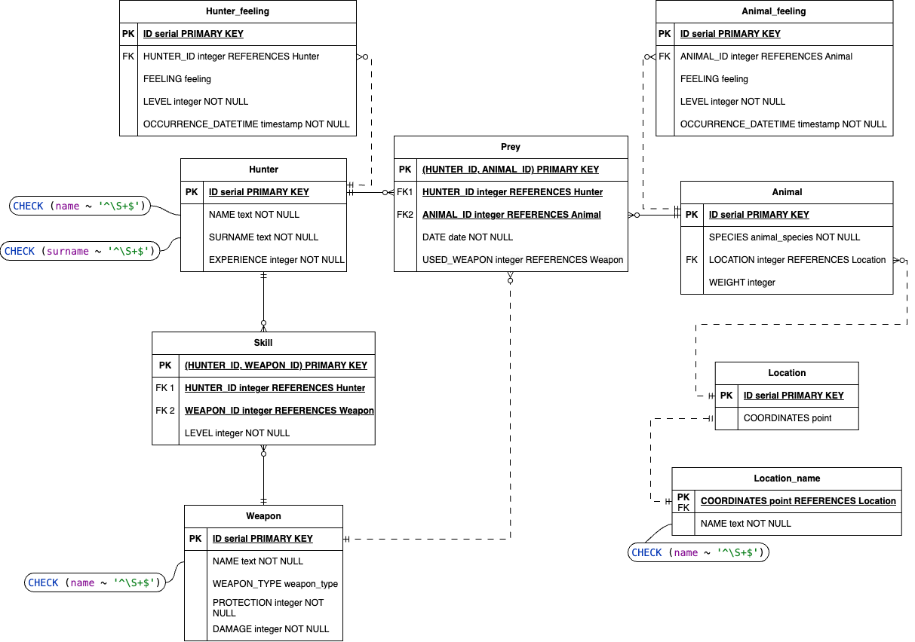

Денормализация

Добавление избыточных атрибутов:
В некоторых случаях избыточность атрибутов может улучшить производительность запросов. Например, если часто запрашивается вес полученной добычи, то можно вернуть атрибут weight из таблицы Animal обратно в Prey, как это было в исходной модели. Это поможет избежать частого объединения таблиц для получения веса по id животного.

Объединение связанных таблиц:
Объединение связанных таблиц также поможет избежать частых JOIN. Например, можно объединить таблицы Hunter и Hunter_feeling или Animal и Animal_feeling, для быстрого доступа к ощущениям охотников или животных.

Триггер

CREATE OR REPLACE FUNCTION adjust_weapon_skills_on_hunter_features()
RETURNS TRIGGER AS $$
DECLARE type weapon_type;
DECLARE hunter_strength decimal;
DECLARE hunter_agility decimal;
DECLARE hunter_accuracy decimal;
DECLARE hunter_endurance decimal;
DECLARE hunter_intelligence decimal;
BEGIN
SELECT weapon_type INTO type FROM weapon WHERE weapon.id = NEW.weapon_id;
SELECT strength / 100, agility / 100, accuracy / 100, endurance / 100, intelligence / 100
INTO hunter_strength, hunter_agility, hunter_accuracy, hunter_endurance, hunter_intelligence
FROM features
JOIN hunter ON features.hunter_id = hunter.id WHERE hunter.id = NEW.hunter_id;
NEW.damage := (CASE
WHEN type = 'огнестрельное оружие' THEN
(0.4 * hunter_strength + 0.3 * hunter_accuracy + 0.3 * hunter_endurance) *
(SELECT max_damage FROM weapon WHERE weapon_type = 'огнестрельное оружие')
WHEN type = 'лук и стрелы' THEN
(0.8 * hunter_accuracy + 0.2 * hunter_agility) *
(SELECT max_damage FROM weapon WHERE weapon_type = 'лук и стрелы')
WHEN type = 'метательное оружие' THEN
(0.3 * hunter_agility + 0.7 * hunter_accuracy) *
(SELECT max_damage FROM weapon WHERE weapon_type = 'метательное оружие')
WHEN type = 'ручное оружие' THEN
(0.5 * hunter_strength + 0.5 * hunter_agility) *
(SELECT max_damage FROM weapon WHERE weapon_type = 'ручное оружие')
WHEN type = 'кинжалы и ножи' THEN
(0.5 * hunter_agility + 0.5 * hunter_accuracy) *
(SELECT max_damage FROM weapon WHERE weapon_type = 'кинжалы и ножи')
WHEN type = 'дробящее оружие' THEN
(0.8 * hunter_strength + 0.2 * hunter_endurance) *
(SELECT max_damage FROM weapon WHERE weapon_type = 'дробящее оружие')
WHEN type = 'копья' THEN
(0.6 * hunter_strength + 0.4 * hunter_agility) *
(SELECT max_damage FROM weapon WHERE weapon_type = 'копья')
WHEN type = 'топоры и тесаки' THEN
(0.7 * hunter_strength + 0.3 * hunter_endurance) *
(SELECT max_damage FROM weapon WHERE weapon_type = 'топоры и тесаки')
WHEN type = 'магическое оружие' THEN
(0.8 * hunter_intelligence + 0.3 * hunter_agility + 0.1 * hunter_accuracy) *
(SELECT max_damage FROM weapon WHERE weapon_type = 'другое')
WHEN type = 'другое' THEN
(0.4 * hunter_strength + 0.3 * hunter_agility + 0.3 * hunter_accuracy) *
(SELECT max_damage FROM weapon WHERE weapon_type = 'другое')
ELSE 0
END);
NEW.protection := (CASE
WHEN type = 'огнестрельное оружие' THEN
(0.4 * hunter_strength + 0.3 * hunter_accuracy + 0.3 * hunter_endurance) *
(SELECT max_protection FROM weapon WHERE weapon_type = 'огнестрельное оружие')
WHEN type = 'лук и стрелы' THEN
(0.8 * hunter_accuracy + 0.2 * hunter_agility) *
(SELECT max_protection FROM weapon WHERE weapon_type = 'лук и стрелы')
WHEN type = 'метательное оружие' THEN
(0.3 * hunter_agility + 0.7 * hunter_accuracy) *
(SELECT max_protection FROM weapon WHERE weapon_type = 'метательное оружие')
WHEN type = 'ручное оружие' THEN
(0.5 * hunter_strength + 0.5 * hunter_agility) *
(SELECT max_protection FROM weapon WHERE weapon_type = 'ручное оружие')
WHEN type = 'кинжалы и ножи' THEN
(0.5 * hunter_agility + 0.5 * hunter_accuracy) *
(SELECT max_protection FROM weapon WHERE weapon_type = 'кинжалы и ножи')
WHEN type = 'дробящее оружие' THEN
(0.8 * hunter_strength + 0.2 * hunter_endurance) *
(SELECT max_protection FROM weapon WHERE weapon_type = 'дробящее оружие')
WHEN type = 'копья' THEN
(0.6 * hunter_strength + 0.4 * hunter_agility) *
(SELECT max_protection FROM weapon WHERE weapon_type = 'копья')
WHEN type = 'топоры и тесаки' THEN
(0.7 * hunter_strength + 0.3 * hunter_endurance) *
(SELECT max_protection FROM weapon WHERE weapon_type = 'топоры и тесаки')
WHEN type = 'магическое оружие' THEN
(0.8 * hunter_intelligence + 0.3 * hunter_agility + 0.1 * hunter_accuracy) *
(SELECT max_protection FROM weapon WHERE weapon_type = 'другое')
WHEN type = 'другое' THEN
(0.4 * hunter_strength + 0.3 * hunter_agility + 0.3 * hunter_accuracy) *
(SELECT max_protection FROM weapon WHERE weapon_type = 'другое')
ELSE 0
END);
RETURN NEW;
END
$$ LANGUAGE plpgsql;
CREATE TRIGGER adjust_weapon_skills_trigger
BEFORE INSERT OR UPDATE on skill
FOR EACH ROW
EXECUTE PROCEDURE adjust_weapon_skills_on_hunter_features();
CREATE OR REPLACE FUNCTION hunter_animal_combat()
RETURNS TRIGGER AS $$
DECLARE
animal_specie animal_species;
weapon_damage DECIMAL;
weapon_protection DECIMAL;
hunter_health INTEGER;
animal_health INTEGER;
counter INTEGER := 0;
BEGIN
SELECT damage, protection INTO weapon_damage, weapon_protection FROM skill
JOIN hunter ON NEW.hunter_id = hunter.id;
SELECT health INTO hunter_health FROM hunter
WHERE id = NEW.hunter_id;
SELECT health, species INTO animal_health, animal_specie FROM animal
WHERE id = NEW.animal_id;
WHILE counter < 3 AND animal_health > 0 AND hunter_health > 0 LOOP
IF RANDOM() <= weapon_damage THEN animal_health := animal_health - 1;
RAISE NOTICE 'Охотник атаковал %!', animal_specie;
END IF;
IF animal_health > 0 AND RANDOM() >= weapon_protection THEN hunter_health := hunter_health - 1;
RAISE NOTICE '% атаковал(-а) охотника!', animal_specie;
END IF;
counter := counter + 1;
END LOOP;
UPDATE hunter SET health = hunter_health WHERE id = NEW.hunter_id;
UPDATE animal SET health = animal_health WHERE id = NEW.animal_id;
IF hunter_health = 0 THEN
DELETE FROM features WHERE features.hunter_id = NEW.hunter_id;
DELETE FROM hunter WHERE id = NEW.hunter_id;
RAISE NOTICE 'Охотник погиб.';
END IF;
IF animal_health > 0 THEN RAISE WARNING 'Невозможно вставить запись о добыче, так как животное все еще живо.';
RETURN NULL;
ELSE RAISE NOTICE 'Животное погибло.';
RETURN NEW;
END IF;
END
$$ LANGUAGE plpgsql;
CREATE TRIGGER combat_outcome_trigger
BEFORE INSERT OR UPDATE on prey
FOR EACH ROW
EXECUTE PROCEDURE hunter_animal_combat();

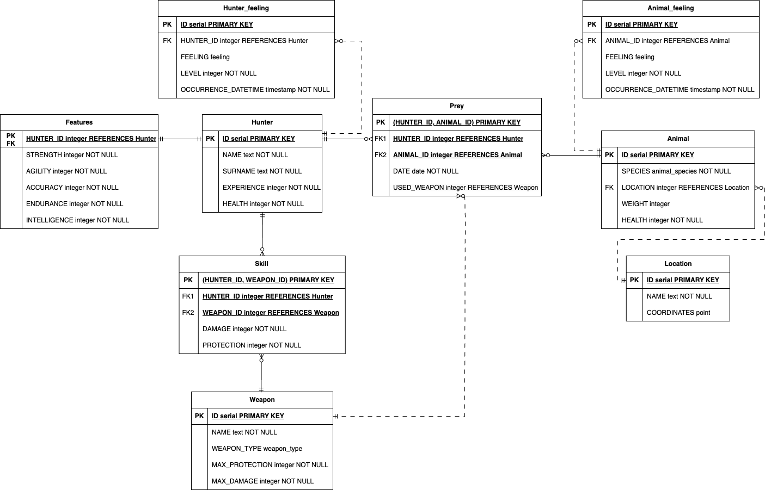

Заключение

В результате выполнения лабораторной работы я научилась создавать инфологическую и даталогическую модели, на их основе реализовывать базу данных с помощью SQL.

Если добавляется охотник с опытом больше н лет то он умеет пользоватться всем оружием
Если охотник убил с помощь weapon кого то то кровень владения повышается если он не максимум
Или н Пример есть ферма и на ферме растут деревья
Есть свинти
Надо написать когда расписываете первую и вторую нф
Свинья здесь заслуживает быть и зависит от ид фермы то зависит
Кока кола не должна быть фермы
Никакого отношения к ферме не имеет

Почему деномрализацяи полезна так же
Список причин
Как оно относится к ключу
Как упрощает жизнь

Триггер
Есть
апример проверка для использования вообще этого оружия

2няф

Везде писатьв

Таблица с соотсветствием навыка и количесвтмо урона типо
Нужно создать формулы
100 это в процентах нужно умножать на максимум
Например для типо лука
(0,2 от силы + 0,8 от меткости + 0,7 от ловкости) * max()
Пусть max = 8
Округлять?
Тогда таблицц максимум хащиты и дамака

Только есть оружие только с определным набором навыков дамак от этого оружия был бы больше 50
Связь между навыком и его влиянием на оружие
Другая таблица
Рандом попадаие кол во атак
Мини бой

каждый детерминирующий атрибут (атрибут, который определяет другие атрибуты) является ключом.

